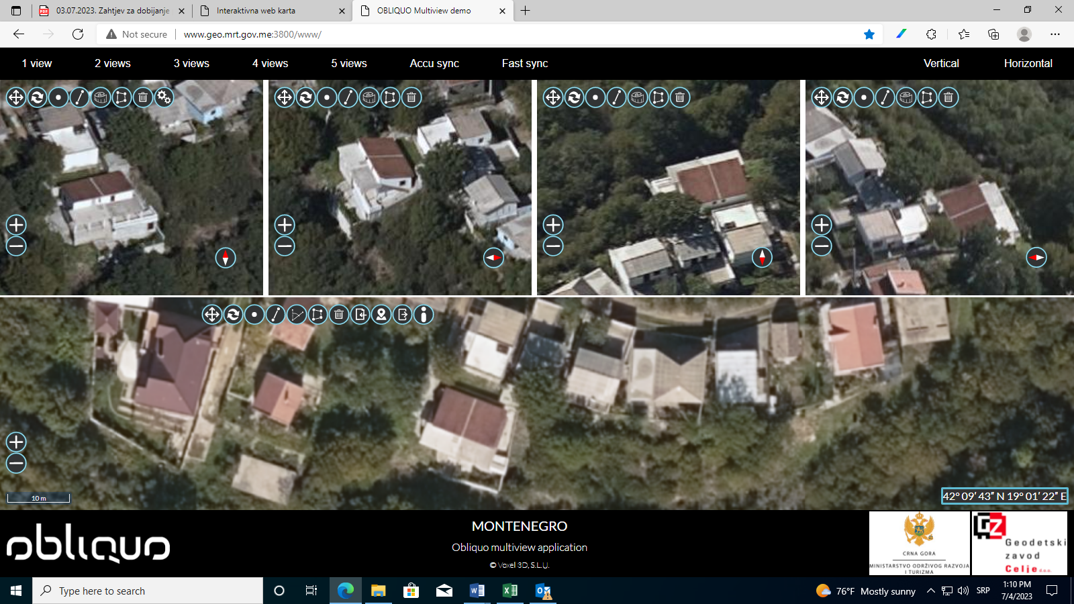
KO Mišići, katastarska parcela br. 1543/11

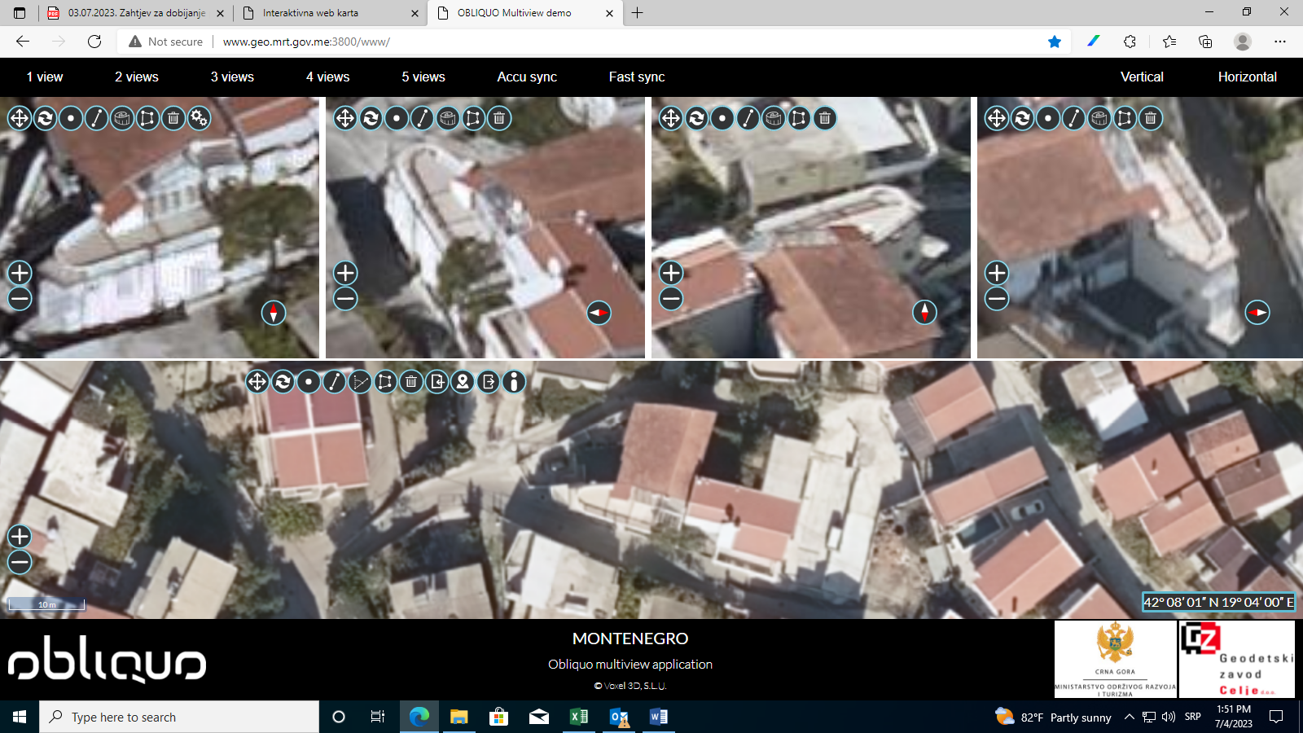
KO Zankovići, katastarska parcela br. 5500/2

KO Zupci, katastarska parcela br. 2920/4
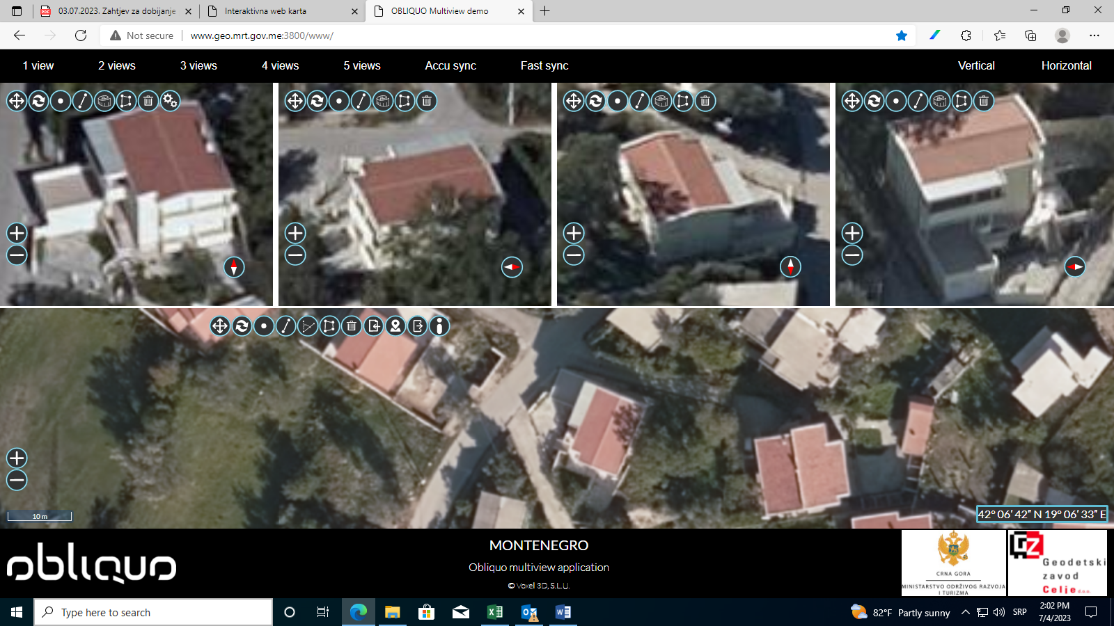

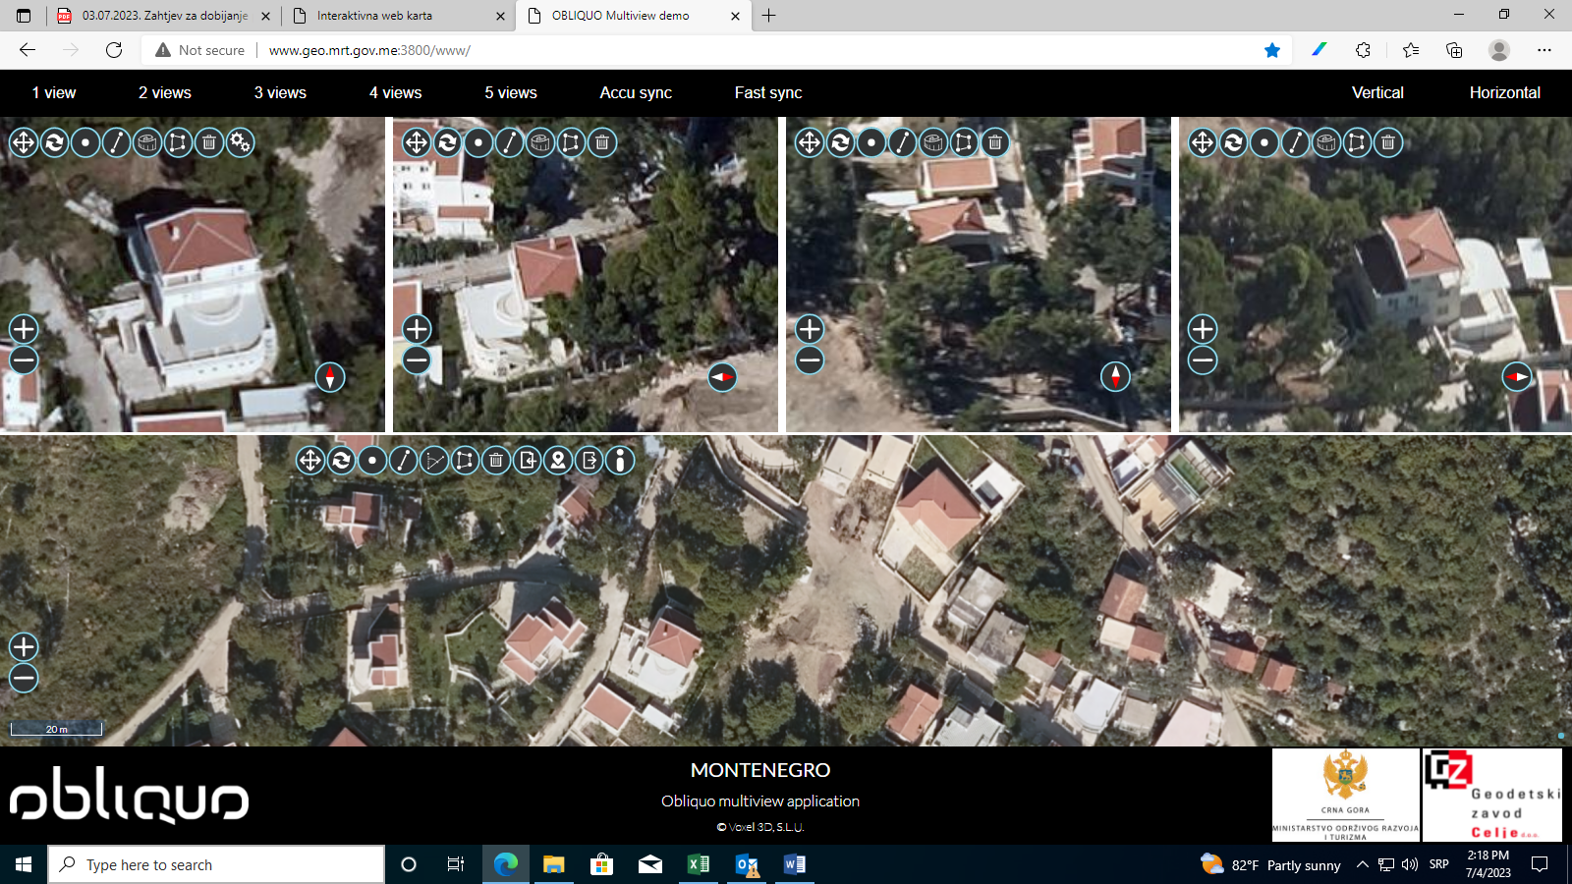
KO Šušanj, katastarska parcela br. 823/80

KO Šušanj, katastarska parcela br. 2677
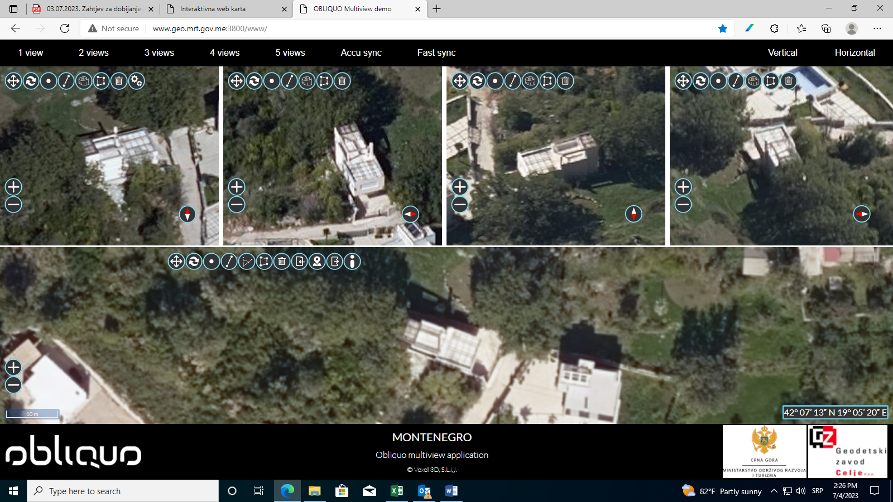

KO Šušanj, katastarska parcela br. 3458
